Inventário das Peças de Cerâmica Produzidas em Viana do Alentejo

Nº. de Inventário: Aa7
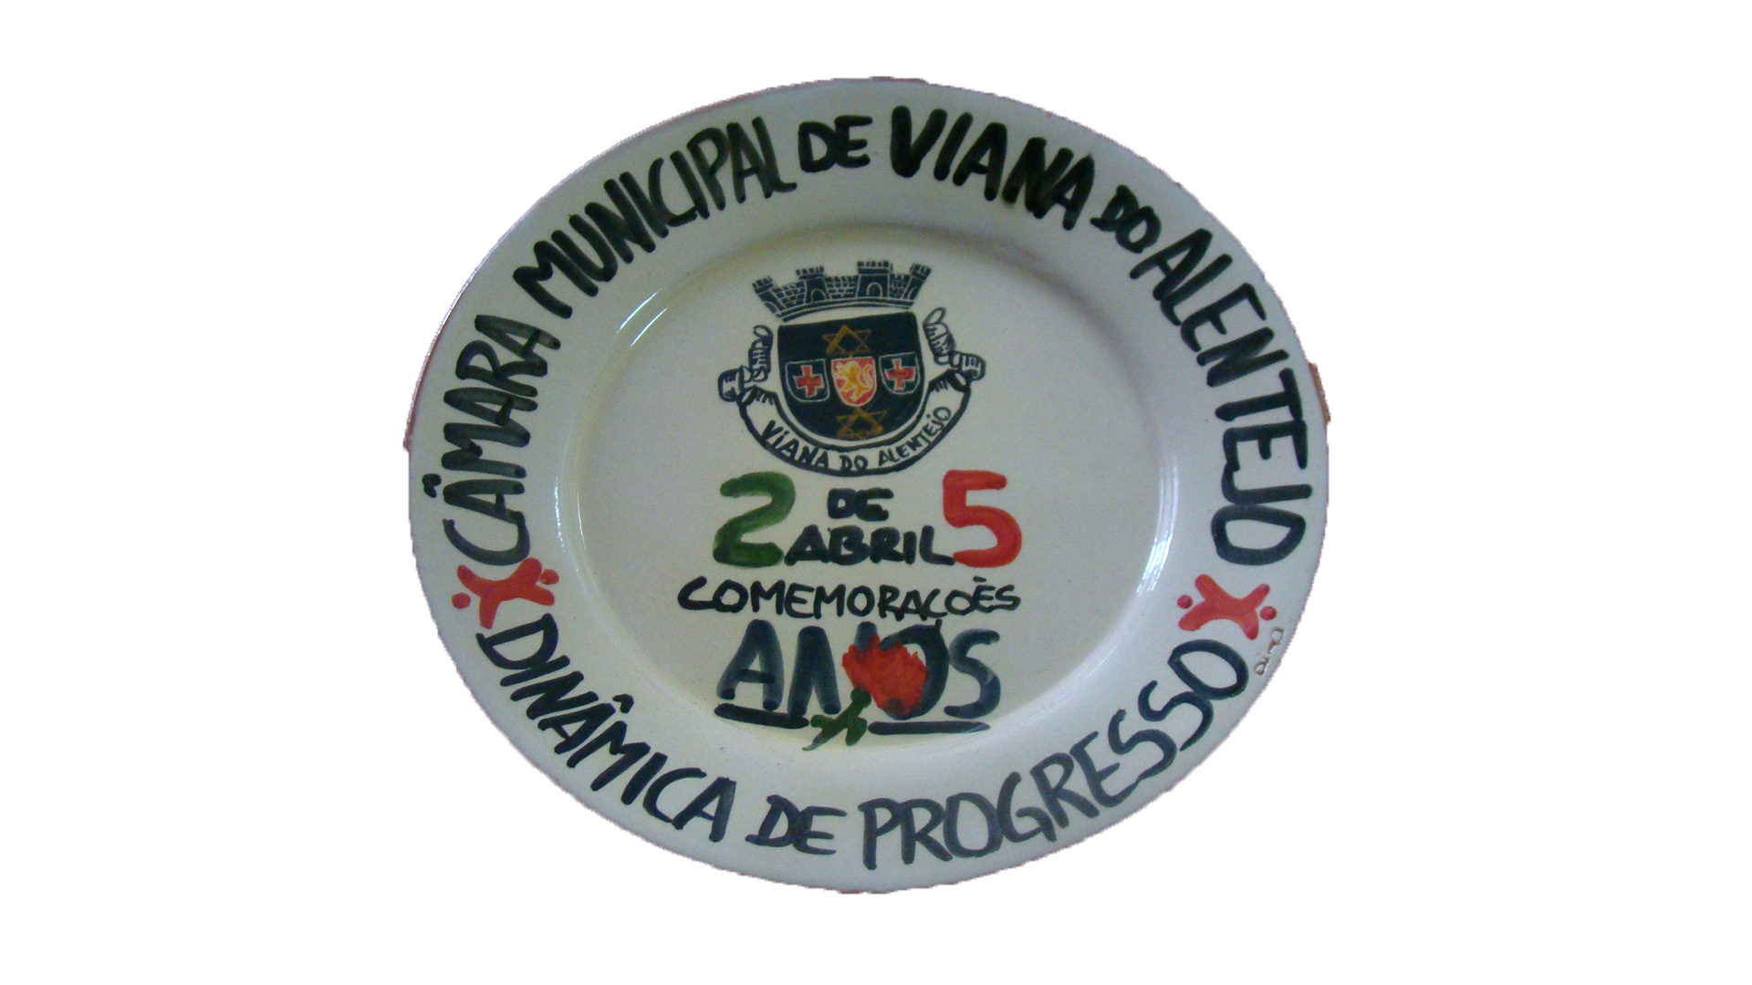
Propriedade: Câmara Municipal de Viana do Alentejo

Oficina/oleiro: Feliciano Agostinho

Data:

Proveniência:

Estado de Conservação:

Bom X Razoável Mau

Designação atribuída pelos oleiros: Prato

Tipo de peça:

Decorativa X Utilitária Outra

Função da peça:

Utilização Original - decorativa

Utilização Atual - decorativa

Dimensões:

Largura: Altura: Diâmetro: 18 cm

Decoração da peça:

Motivos decorativos

Sim Não X

Pintura

Sim X Não

Cores Predominantes: Preto, vermelho e verde.

Descrição:

Prato de cerâmica comemorativo do 25 de Abril. Ao centro encontra-se o brasão de Viana do Alentejo e a alusão à comemoração do 25 de Abril. No rebordo, na parte superior, pode ler-se “Câmara Municipal de Viana do Alentejo” e, na parte inferior, “Dinâmica de Progresso”.

Observações: ______________________________________________________________________________________________________________________________________________

Preenchido por: Ana Candeias
Data: 3/8/2011

